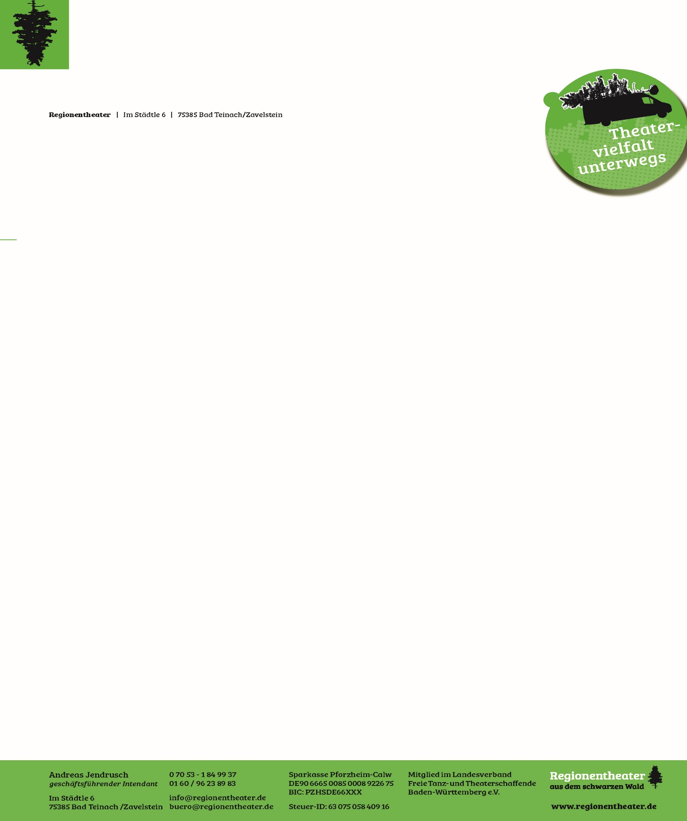
Bei der Feuerwehr wird der Kaffee kalt

Feuerwehrabenteuer von Hannes Hüttner ab vier Jahren mit Livemusik
Was für ein aufregender Tag bei Löschmeister Wasserhose und seinen Feuerwehrmännern und -frauen. Heute wurden sie schon zu drei aufregenden Einsätzen gerufen. Doch nun wollen sie ihre wohlverdiente Kaffeepause machen. Aber da schrillt das Telefon schon wieder. Bei Oma Eierschecke in der Kaffeestraße brennt es. So schnell es geht eilen sie zum Einsatzort. Als das Feuer gelöscht ist, geht es zurück zur Wache. Als sie endlich ihren Kaffee trinken wollen, klingelt wieder das Feuerwehrtelefon schon wieder. Emil Zahnlücke ist im Schwanenteich eingebrochen. Kaum sind sie zurück, müssen sie schon wieder los...
Oh je, ob die Feuerwehr auch diesmal helfen kann? Vor allem aber, werden sie es schaffen ihre Pause zu machen?
Tauchen Sie ein in die neueste Kindertheaterinszenierung des Regionentheaters, dass mit seinen besonderen Inszenierungen deutschlandweit nicht nur Kinder, sondern auch Jugendliche und Erwachsene in die Theaterwelt entführt.

Diese Inszenierung können Sie entweder im konventionellen Theaterraum erleben oder auch in Kooperation mit verschiedenen Feuerwehren in deren Feuerwehrhäusern selbst.
Die Aufführung dauert gute 40 Minuten und wird am Stück gespielt.
Rund um die Inszenierung gibt es für das Publikum eine kleine Bewirtung.
Spiel: Jeanine Amacher, Anna-Lena Just; Sujit Kuruvilla
Regie: Leonore Schöttle
musikalische Leitung: Martin Schöttle
Kostüme: Marion Enderle

